[ 판다스 실습(5) ]

제출 파일명 : lab12.ipynb

메일제목 : PYTHON-성명-lab12

(1) "./data/emp.csv"파일을 읽고 df 변수에 저장한다.

(2) 다음과 같이 df의 모든 행과 열을 출력한다.

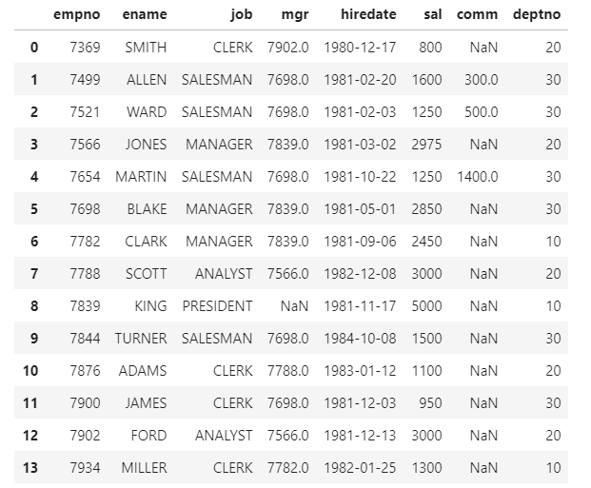

또한 다음과 같이 월급이 많은 순으로도 출력하는데 df 를 변경하지는 않는다.

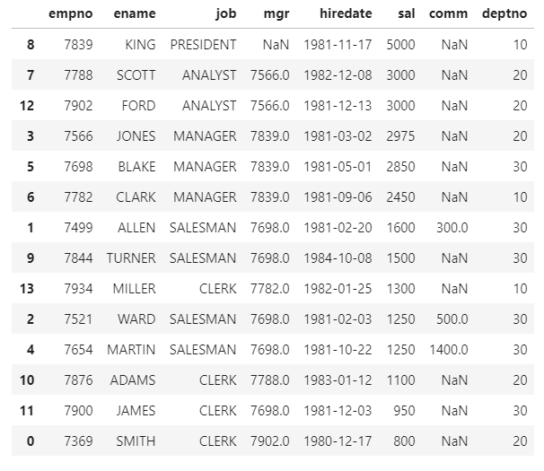

(3) 다음과 같이 df 에 할당된 데이터 프레임이 몇행 몇열인지 출력한다. Part 3 에서 학습한 API 를 검토해서 다음 결과를 출력하는 함수 또는 메서드를 찾아서 해결한다.



(4) 다음 결과를 출력한다. Part 3 에서 학습한 API 를 검토해서 다음 결과를 출력하는 함수 또는 메서드를 찾아서 해결한다.

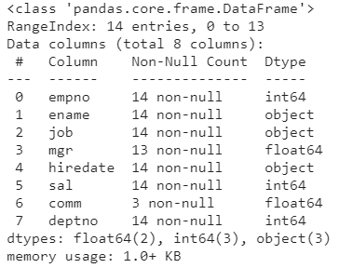

(5) 다음 결과를 출력한다. Part 3 에서 학습한 API 를 검토해서 다음 결과를 출력하는 함수 또는 메서드를 찾아서 해결한다.

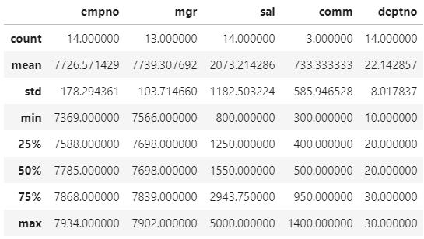

(6) 다음과 같이 각 변수들의 타입 정보를 출력한다. Part 3 에서 학습한 API 를 검토해서 다음 결과를 출력하는 함수 또는 메서드를 찾아서 해결한다.

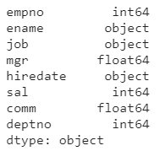

(7) 다음과 같이 변수별 데이터의 갯수를 출력한다. Part 3 에서 학습한 API 를 검토해서 다음 결과를 출력하는 함수 또는 메서드를 찾아서 해결한다.

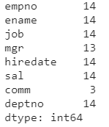

(8) 다음 결과를 출력한다. Part 3 에서 학습한 API 를 검토해서 다음 결과를 출력하는 함수 또는 메서드를 찾아서 해결한다.

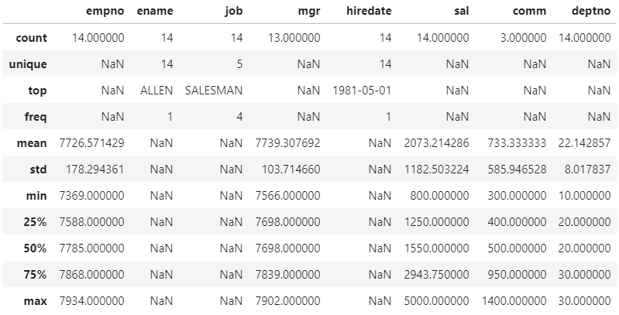

(9) 다음 과 같이 각 부서별 재직 인원수를 출력한다. 결과를 출력한다. Part 3 에서 학습한 API 를 검토해서 다음 결과를 출력하는 함수 또는 메서드를 찾아서 해결한다.

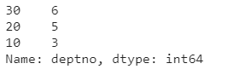

(10) 다음과 같이 각 직무별 인원수를 출력한다. Part 3 에서 학습한 API 를 검토해서 다음 결과를 출력하는 함수 또는 메서드를 찾아서 해결한다.

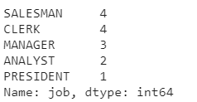

(11) 다음과 같이 수치형 변수들의 값의 평균을 출력한다. Part 3 에서 학습한 API 를 검토해서 다음 결과를 출력하는 함수 또는 메서드를 찾아서 해결한다.

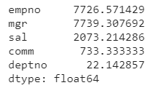

(12) 다음과 같이 월급의 평균만 출력한다. Part 3 에서 학습한 API 를 검토해서 다음 결과를 출력하는 함수 또는 메서드를 찾아서 해결한다.



(13) 다음과 같이 각 변수별 최대값을 출력한다. Part 3 에서 학습한 API 를 검토해서 다음 결과를 출력하는 함수 또는 메서드를 찾아서 해결한다.

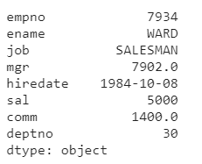

(14) 다음과 같이 각 변수별 최소값을 출력한다. Part 3 에서 학습한 API 를 검토해서 다음 결과를 출력하는 함수 또는 메서드를 찾아서 해결한다.

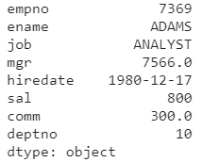

(15) df 에서 직원이름, 월급 그리고 커미션 정보만으로 구성된 데이터프레임을 생성하고 df1 변수에 저장하고 앞에부터 5개 행만 출력한다.

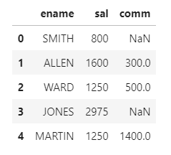

(16) df1 에서 ename 컬럼을 인덱스로 변경하는데 df1 에 반영한다.

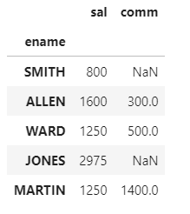

(17) df1 을 가지고 다음과 같이 시각화 결과를 출력해 본다.

